

Salvador Correa Jiménez

1702139

[Ohana_familia2014@hotmail.com](mailto:Ohana_familia2014@hotmail.com)

Dependencia, generalización y asociación

23 de mayo del 2018

POSICIÓN ABSOLUTA

La posición absoluta libera al elemento del flujo normal del texto. Ese elemento queda entonces por encima de todos los demás elementos y no tiene ninguna influencia en la posición de los mismos dentro del diseño.

La posición absoluta se define mediante los valores left, top, right y bottom, los cuales se calculan respecto a los márgenes del elemento padre —siempre que el elemento padre tenga algún tipo de posición. Si no existe un elemento padre posicionado, se toma el elemento <body> como elemento padre.

<div style="margin: 10px 0 0 10px;">Elemento bloque normal 1</div>

<div style="margin: 10px 0 0 10px;">Elemento bloque normal 2

<div style="position:absolute; top:0; left:0;">

Elemento bloque con posición absoluta 3</div>

</div>

<div style="margin: 10px 0 0 10px;">Elemento bloque normal 4</div>

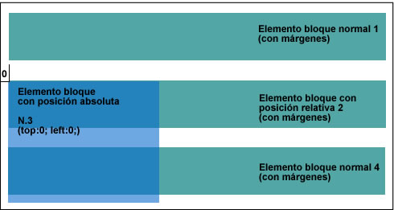

Los elementos con posición absoluta están anclados en su posición de inicio (definida) y se mueven en pantalla con el movimiento normal del contenido de la página.

Los elementos posicionados pueden solaparse entre sí. Podemos darle al "montón" el orden que deseemos con ayuda de la propiedad z-index.

#menu {position: absolute; z-index:10;}

El número define la posición dentro del "montón", siendo 0 la posición inferior. Si se define el mismo valor para varios elementos, prevalece el orden del árbol del documento.

Posicionamiento relativo

El estándar CSS considera que el posicionamiento relativo es un caso particular del posicionamiento normal, aunque en la práctica presenta muchas diferencias.

El posicionamiento relativo desplaza una caja respecto de su posición original establecida mediante el posicionamiento normal. El desplazamiento de la caja se controla con las propiedades top, right, bottom y left.

El valor de la propiedad top se interpreta como el desplazamiento entre el borde superior de la caja en su posición final y el borde superior de la misma caja en su posición original.

De la misma forma, el valor de las propiedades left, right y bottom indica respectivamente el desplazamiento entre el borde izquierdo/derecho/inferior de la caja en su posición final y el borde izquierdo/derecho/inferior de la caja original.

Por tanto, la propiedad top se emplea para mover las cajas de forma descendente, la propiedad bottom mueve las cajas de forma ascendente, la propiedad left se utiliza para desplazar las cajas hacia la derecha y la propiedad right mueve las cajas hacia la izquierda. Este comportamiento parece poco intuitivo y es causa de errores cuando se empiezan a diseñar páginas con CSS. Si se utilizan valores negativos en las propiedades top, right, bottom y left, su efecto es justamente el inverso.

El desplazamiento relativo de una caja no afecta al resto de cajas adyacentes, que se muestran en la misma posición que si la caja desplazada no se hubiera movido de su posición original.

